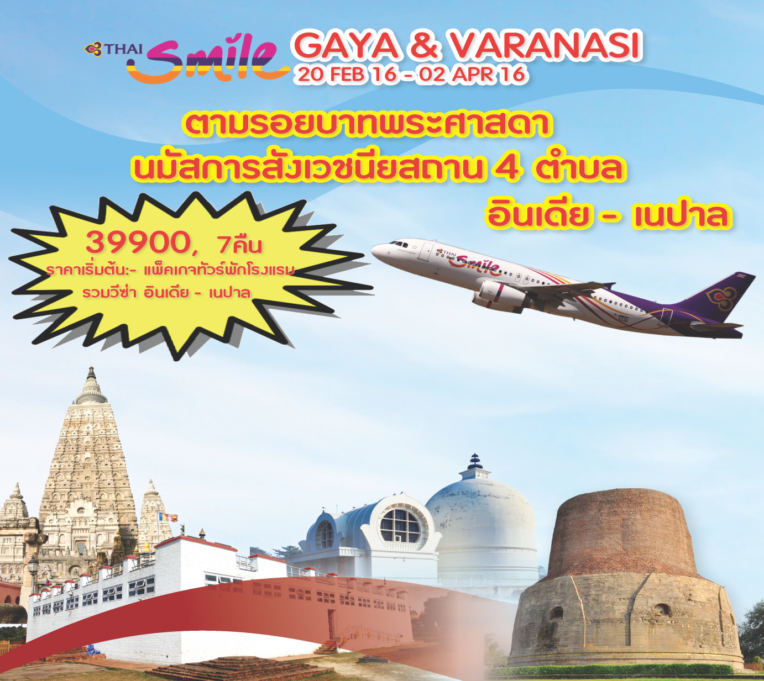

วันแรก กรุงเทพ – พุทธคยา
05.00 น. พร้อมคณะที่สนามบินสุวรรณภูมิเคาน์เตอร์สายการบิน Thai Smile Airways ประตูหมายเลข 2-3 เคาน์เตอร์ D โดยมีพนักงานของบริษัทฯ คอยต้อนรับและอำนวยความสะดวก
07.00น. ออกเดินทางจากสนามบินสุวรรณภูมิโดยสายการบิน Thai Smile Airways “WE8078
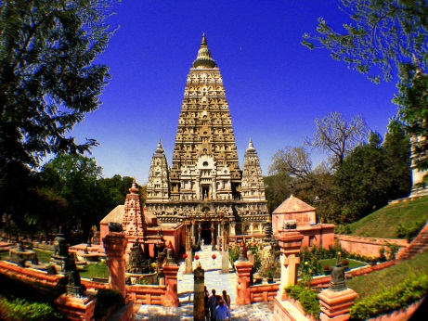
08.50น. คณะถึงสนามบินเมืองพุทธคยาหลังผ่านพิธีการตรวจคนเข้าเมืองเรียบร้อยและรับสัมภาระเป็นที่เรียบร้อยแล้ว นำท่านเดินทางสู่ที่พัก โรงแรม Hotel-Om international 3* หรือเทียบเท่า
บ่าย นำท่านสู่ มหาสถูปเจดีย์พุทธคยา สถานที่ประทับตรัสรู้อริยสัจธรรมบรรลุรู้แจ้งอนุตตรสัมมาสัมโพธิญาณสำเร็จเป็น พระอรหันต์สัมมาสัมพุทธเจ้าใต้ต้นพระศรีมหาโพธิ์ ในคืนพระจันทร์เต็มดวงแห่งเดือนวิสาขะ นมัสการสัตตมหาสถานคือสถานที่ประทับเสวยมุตติสุข 7 สัปดาห์ กราบนมัสการพระพุทธเมตตา เพื่อขอพรภายในวิหารเจดีย์พุทธคยา ให้ท่านได้นั่งปฎิบัติธรรมตามอัธยาศัย
ค่ำ เข้าที่พักโรงแรม และรับประทานอาหารค่ำ ณ Hotel-Om International 3* หรือเทียบเท่า

วันที่สอง พุทธคยา – ราชคฤห์ – พุทธคยา
เช้า รับประทานอาหารเช้า ณ ห้องอาหารภายในโรงแรม
06.00 น. เดินทางสู่ เมืองราชคฤห์ ใช้เวลาเดินทางประมาณ 3 ชั่วโมง นำท่านขึ้นเขาคิชกูฏ เพื่อนมัสการและทำสมาธิกุฎิพระพุทธองค์, กุฏิพระอานนท์, ถ้ำสุกรชาตาที่พระสารีบุตรบรรลุพระอรหันต์และที่ พระเทวฑัตกลิ้งก้อนหินใส่พระองค์ ชมวัดอัมพวันของหมอชีวกโกมารภัจน์
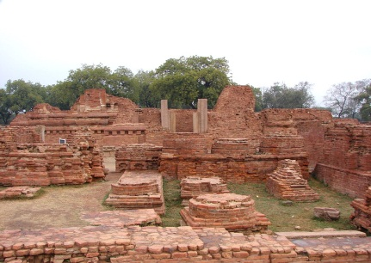
เที่ยง รับประทานอาหารกลางวัน
บ่าย นำท่าน ชมมหาวิทยาลัยนาลันทา มหาวิทยาลัยสงฆ์แห่งแรกของพุทธศาสนาวัดเวฬุวันวิหาร วัดแห่ง แรกในพุทธศาสนา ที่พระเจ้าพิมพิสารได้ถวายให้แก่พระพุทธองค์และคณะสงฆ์ ชมมูลคันธกุฎิของพระพุทธเจ้า และสระน้ำขนาดใหญ่ ซึ่งใช้เป็นที่อาบน้ำของพระภิกษุสงฆ์ ได้เวลาพอสมควรนำท่านเดินทางกลับ เมืองพุทธคยา
ค่ำ เข้าที่พักโรงแรม และรับประทานอาหารค่ำ ณ R.K Palace 3* หรือเทียบเท่า
วันที่สาม ปัตนะ – กุสินารา
เช้า รับประทานอาหารเช้า ณ ห้องอาหารภายในโรงแรม
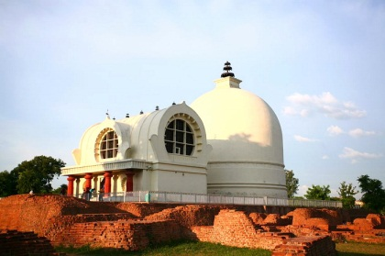
07.00 นำท่านเดินทางสู่ เมืองกุสินารา เมืองหลวงของแคว้นมัลละ ใช้เวลาเดินทางประมาณ 10 ชั่วโมง ระหว่างทางผ่านเมืองไวสาลี สถานที่ทำสังคายนาครั้งที่ 2 หลังจากพุทธปรินิพพานแล้ว ชมบริเวณคันธเจดีย์ เป็นบริเวณที่กษัตริย์ลิจฉวีได้จัดพิธีต้อนรับพระพุทธองค์ ที่เสด็จมาสู่เวสาลี พระเจ้าอโศกมหาราชได้ทรงสร้างเสาหินพระเจ้าอโศกมียอด เสาเป็นรูปสิงห์หมอบขนาดใหญ่เพียงตัวเดียว (เสานี้ต่างจากเสาอื่นๆ ที่มักมีสิงห์ 4 ตัวหันหลังชนกัน) ที่นี่ถือว่ามี ความสมบูรณ์ที่สุดมีอายุเกือบ 2300 ปีมาแล้ว ชมสังฆาราม และปาวาลเจดีย์ สถานที่พระพุทธองค์ทรงปลงอายุ สังขารเป็นครั้งสุดท้าย ต่อจากนั้นอีก 3 เดือน จึงเสด็จ
ดับขันธปรินิพพาน ที่กุสินารา ปัจจุบันเหลือแต่ตอซากเจดีย์
เที่ยง รับประทานอาหารกลางวัน
บ่าย นำท่านเดินทางต่อสู่เมืองกุสินารา ระหว่างทางผ่านชมวิถีชีวิตของชาวบ้านตลอดสองข้างทาง
ค่ำ เข้าที่พักโรงแรม และรับประทานอาหารค่ำ ณ Hotel Adelphi International 3* หรือเทียบเท่า
วันที่สี่ กุสินารา – ลุมพินี (เนปาล) (เตรียมหนังสือเดินทางที่ด่านชายแดนอินเดีย-เนปาล)
เช้า รับประทานอาหารเช้า
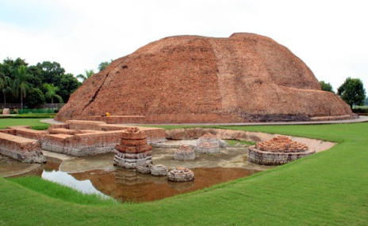
นำท่าน ชมปรินิพพานสถูปหรือสาลโนทยาน นมัสการสถานที่พระพุทธองค์ทรงดับขันธปรินิพพาน ต่อมาพระเจ้าอโศกมหาราชได้สร้างสถูปไว้เป็นรูปทรงกลม มีขนาดใหญ่มาก มียอดแหลมคล้ายฉัตร 3 ชั้น ซึ่งปรินิพพานนี้อยู่ด้านหลังปรินิพพานวิหาร ชมปรินิพพานวิหาร เป็นวิหารที่สร้างในสมัยพระเจ้าอโศกมหาราชภายในวิหารประดิษฐานพระพุทธรูปหินแกะสลักปางปรินิพพาน ชมมกุฎพันธเจดีย์ นมัสการสถานที่ถวายพระเพลิง พระบรมศพของสมเด็จพระบรมศาสดา ลักษณะเป็นเจดีย์อิฐแดงเก่าเรียงเป็นชั้นๆมีขนาดใหญ่มาก
เที่ยง รับประทานอาหารกลางวัน
บ่าย นำท่านออกเดินทางสู่เมืองลุมพินี สถานที่ประสูติพระพุทธองค์ ขณะที่ยังดำรงเป็นเจ้าชายสิทธัตถะใช้เวลาเดินทางประมาณ 5 ชั่วโมง (ผ่านด่านชายแดนโสโนรี) ระหว่างแวะวัดไทย 960
ค่ำ เข้าที่พักโรงแรม และรับประทานอาหารค่ำ ณ Hotel Adelphi International 3* หรือเทียบเท่า
วันที่ห้า ลุมพินี (เนปาล) – สาวัตถี
เช้า รับประทานอาหารเช้า
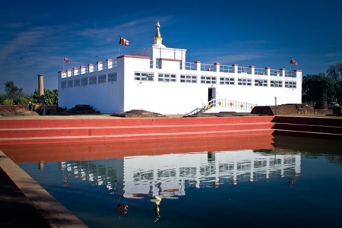
นำท่านชมวิหารมายาเทวี สร้างขึ้นเพื่อเป็นอนุสรณ์ แก่พระนางสิริมหามายา พระพุทธมารดา ชมภาพหินแกะสลักขนาดใหญ่ เป็นรูปพระนางสิริมหามายาเทวี ทรงใช้พระหัตถ์เบื้องขวาจับกิ่งสาละไว้ ทรงประสูติพระราชกุมารสิทธัตถะ พระกุมารซึ่งเพิ่งประสูติออกมา กำลังประทับยื่น มีดอกบัวบานรองรับพระบาทและรอบๆพระเศียรมีรัศมีปรากฏอยู่ ชมสระน้ำที่สรงพระวรกาย ชมเสาหินพระเจ้าโศก ณ สถานที่ประสูติ ตั้งอยู่กึ่งกลางระหว่าง กรุงกบิลพัสดุ์กับกรุงเทวทหะ ปัจจุบันเสาหินพระเจ้าอโศกนี้ไม่มีหัวเสามีแต่เสาล้วนๆ และบนตัวเสายังคงมีการจารึกเป็นอักษรพราหมี 5 บรรทัด
เที่ยง รับประทานอาหารกลางวัน
บ่าย นำท่านเดินทางสู่ เมืองสาวัตถี นำท่านเดินทางสู่เมืองสาวัตถี เมืองหลวงของแคว้นโกศลใช้เวลาเดินทางประมาณ 5.30 ชั่วโมง (ผ่านด่านชายแดนอินเดีย – เนปาล อีกครั้ง)
ค่ำ เข้าที่พักโรงแรม และรับประทานอาหารค่ำ ณ Hotel Lotus Nikko 3* หรือเทียบเท่า
วันที่หก สาวัตถี - พาราณสี
เช้า รับประทานอาหารเช้า
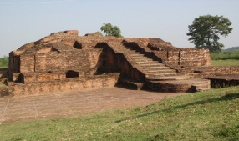
นำท่าน ชมวัดเชตะวันวิหาร ที่ซึ่งพระพุทธองค์ประทับจำพรรษานานถึง 19 พรรษา เป็นศูนย์กลางเผยแพร่พระพุทธศาสนาที่สำคัญที่สุด นมัสการพระคันธกุฎี ฤดูร้อน ฤดูหนาว ชมธรรมศาลาที่ใหญ่ที่สุด กุฏิพระอรหันต์เช่น พระโมคคัลลา พระสารีบุตร พระสิวลี พระอานนท์ พระราหุล พระองคุลีมาล พระกัสสปะและอารามฝ่ายพระภิกษุที่เคยจำพรรษาในครั้ง พุทธกาล ชมบ้านท่านองคุลีมาลและอนาถบิณฑิกะเศรษฐี อยู่ในบริเวณพระราชวังของพระเจ้าปเสนทิโกศลเลยพระวิหารเชตวันไปประมาณสามกิโลเมตรปัจจุบันยังมีเขตเมืองสาวัตถีให้เห็นเป็นกำแพงล้อมรอบเมืองและภายในเมืองก็จะมีอาคารสิ่งปลูกสร้างในอดีตที่ถูกฝังไว้ใต้ดินเป็นจำนวนมากปัจจุบันทางรัฐบาลอินเดียได้ขึ้นทะเบียนไว้เป็นสมบัติของทางการและกำลังทำการขุดค้นเพื่อหาหลักฐานทางด้านประวัติศาสตร์
เที่ยง รับประทานอาหารกลางวัน
บ่าย นำท่านเดินทางสู่ เมืองพาราณสี เป็นเมืองหลวงของแคว้นกาสี เป็นเมืองที่เจริญรุ่งเรืองมากที่สุดแห่งหนึ่งตั้งแต่ สมัยก่อนพุทธกาล ใช้เวลาเดินทางประมาณ 10 ชั่วโมง
ค่ำ เข้าที่พักโรงแรม และรับประทานอาหารค่ำ ณ Hotel Grapevine 3* หรือเทียบเท่า
วันที่เจ็ด พาราณสี – สารนาถ – พุทธคยา
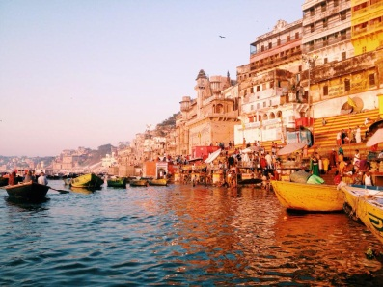
0500 น. นำท่านล่องแม่น้ำคงคา ชมพิธีการอาบน้ำล้างบาปของชาวฮินดู ชมท่าเผาศพควันไฟไม่เคยดับ ชมพระอาทิตย์ขึ้นพร้อมอธิษฐานขอขมาต่อพระแม่คงคา จากนั้นเดินทางกลับที่พักวัด เพื่อรับประทานอาหารเช้า
0800 น. นำท่านสู่สารนาถ ชมธัมเมกขสถูป สถานที่พระพุทธองค์ทรง แสดงปฐมเทศนา ในวันเพ็ญขึ้น 15 ค่ำ เดือน 8 ก่อน พุทธศักราช 45 ปี อันเป็นวันอาสาฬหบูชา ชมมูลคันธกุฎิ ,ธัมเมกขสถูป, ชมพิพิธภัณฑ์สารนาถ ภายในมีหัวเสามีหัวสิงห์อยู่ 4 หัว และชมพระพุทธรูปที่สวยงามที่สุดคือพระปางปฐมเทศนา
เที่ยง รับประทานอาหารกลางวัน
บ่าย นำท่านเดินทางสู่เมืองพุทธคยา ใช้เวลาเดินทางประมาณ 5.30 ชั่วโมง
ค่ำ เข้าที่พักโรงแรม และรับประทานอาหารค่ำ ณ Hotel Tathagat International 3* หรือเทียบเท่า
วันที่แปด พุทธคยา – กรุงเทพ
เช้า รับประทานอาหารเช้า
นำท่านสู่บริเวณใต้ต้นพระศรีมหาโพธิ์อีกครั้งเพื่อกราบลา ก่อนกลับกรุงเทพ
หลังอาหารเช้า นำท่านเดินทางสู่สนามบินเมืองพุทธคยา
09:50 น ออกเดินทางสู่กรุงเทพ โดยสายการบิน Thai Smile Airways WE8079
14:20 น. คณะถึงสนามบินสุวรรณภูมิ โดยสวัสดิภาพ

**********************************************
กำหนดการเดินทาง |  | ราคาท่านละ
No.1 | 20 - 27 กุมภาพันธ์ 2559 | 39,900.-
No.2 | 27 กุมภาพันธ์ – 5 มีนาคม 2559 | 39,900.-
No.3 | 5 - 12 มีนาคม 2559 | 39,900.-
No.4 | **1 12 – 19 มีนาคม 2559 | 39,900.-
No.5 | **2 19 - 26 มีนาคม 2559 | 39,900.-
No.6 | 26 มีนาคม - 02 เมษายน 2559 | 39,900.-
**1 โปรแกรมจะปรับเป็น BKKGAY / VNSBKK
**2 โปรแกรมจะปรับเป็น BKKVNS / GAYBKK
อัตรานี้รวม | อัตรานี้ไม่รวม
- ตั๋วเครื่องบิน Thai Smile Airways ไป-กลับชั้นประหยัด  - ภาษีสนามบินทุกแห่ง  - ที่พักตามที่ระบุ  - อาหารตามที่ระบุไว้ในรายการ  - พาหนะที่ใช้ในการเดินทางท่องเที่ยวตามที่ระบุในรายการ  - ประกันอุบัติเหตุในวงเงิน1,000,000บาท  - มัคคุเทศก์ท้องถิ่นนำเที่ยว (พูดไทย)  - น้ำหนักกระเป๋าเดินทาง 20 กิโลกรัม และ กระเป๋าถือ 7 กิโลกรัม  - มัคคุเทศก์ไทยนำเที่ยวตลอดการเดินทาง  - วีซ่าอินเดียและเนปาล | - ทิปมัคคุเทศก์และคนขับรถ (ไกด์+คนขับรถ+หัวหน้าทัวร์)  - ใช้จ่ายส่วนตัวอาทิมินิบาร์,ซักรีด, โทรศัพท์,พาหนะเดินทาง  - ภาษีมูลค่าเพิ่ม 7% และภาษี หัก ณ ที่จ่าย 3%

สนใจในการจอง
โอนเงินมัดจำ ในการจอง ทัวร์ คนละ 10,000 บาท
ชำระส่วนที่เหลือให้หมดก่อน 20 วัน ของวันเดินทาง
โอนมาที่ ธนาคารใด ธนาคารหนึ่ง ในนาม สมปอง เจนชัยจิตรวนิช
ธนาคาร กรุงศรีอยุธยา สาขา สี่แยกวังหิน บัญชีกระแสรายวัน เลขที่บัญชี 2140013280
ธนาคาร กสิกรไทย สาขา รัชดา-ห้วยขวาง ในบัญชีกระแสรายวัน เลขที่บัญชี 089-1069251
ธนาคาร ไทยพาณิชย์ สาขาย่อย เซ็นทรัลปิ่นเกล้า บัญชี ออมทรัพย์ เลขที่ 183-2 10718-9
ธนาคาร กรุงเทพ สาขาย่อย เซ็นทรัล ปิ่นเกล้า บัญชีออมทรัพย์ เลขที่ 095-0-20209-3

หลังการโอนเงิน
กรุณา ส่งหลักฐานต่างๆ ที่แจ้งไว้ด้านล่างนี้ มาที่............
Fax 02-9481866, 02-9482065 รอสัญญาณ แฟกต์
หรือ สแกนหลักฐาน ส่งมาที่ อีเมล์ jenchai624@hotmail.com
1. สำเนาการโอนเงิน
2. เบอร์โทรติดต่อกลับ ของ ผู้จอง และเพื่อนร่วมทาง
3. กำหนดวันเดินทาง / ทริปที่ไป / วันเดินทาง
4. หากไปต่างประเทศ ขอสำเนาพาสปอต
5. สำเนาบัตรประชาชน กรณี ยังไม่มีพาสปอตในขณะนั้น ( ใช้ในการจองตั๋วเครื่องบิน )

สมปอง ทัวร์ /
ใบอนุญาตประกอบธุรกิจการท่องเที่ยว เลขที่ 11 / 05588
Website : www.programtour.com
Email : jenchai624@hotmail.com
Chat : msn : jenchai624@hotmail.com
Chat : Skype : jenchai624
Office 1 : : ตลิ่งชัน 02-8867018-9
Office 2 : รามอินทรา : 02-9481866
Mobile : ไทย : 089-9246304, 087-5149753,
Mobile : เวียดนาม : 091-6003612

